**МИНОБРНАУКИ РОССИИ**

федеральное государственное автономное образовательное учреждение

высшего образования

«Санкт-Петербургский политехнический университет Петра Великого»

(ФГАОУ ВО «СПбПУ»)

Университетский политехнический колледж

Утверждаю

Зам. директора по УР

Е.Г. Конакина ___________

«___» ____ 201_ г.

**ОТЧЕТ**

**по учебной практике**

По профессиональному модулю ПМ. 03 Участие в интеграции программных модулей

Специальность09.02.03 «Программирование в компьютерных системах»

Студента IV курса 42928/2 группы

___________________________Ширина Валентина Николаевича____________________________

(Фамилия, имя, отчество)

Место прохождения практики УПК

(наименование и адрес организации)

Период прохождения практики

с «19» февраля 2018 по «11» марта 2018

Руководитель практики:

Жданова И.С. ______________

(подпись)

Итоговая оценка по практике ____________________

Санкт-Петербург

2018

Утверждаю

Зам. директора по УМР

Е.Г. Конакина

«___» ______________ 2018 г.

**Задание на учебную практику**

по профессиональному модулю ПМ.03 Участие в интеграции .

программных модулей .

(код и наименование)

Специальность09.02.03 Программирование в компьютерных системах .

(код и наименование специальности)

Студенту IV курса 42928/2 группы

Ширину Валентину Николаевичу

(фамилия, имя, отчество)

Место прохождения практики ФГАОУ ВО «СПбПУ» Университетский политехнический колледж, пр. Энгельса, 23, СПб, 194156

(наименование и адрес организации)

Период прохождения практики

с «19» февраля 2018 г. по «11» марта 2018 г.

**Виды работ, обязательные для выполнения**

1. Анализ предметной области
2. Проектирование информационной системы с помощью UML-диаграмм
3. Проектирование интерфейса базы-данных
4. Проектирование информационной системы
5. Тестирование и выпуск приложения

**Индивидуальное задание (***заполняется в случае необходимости дополнительных видов работ для решения практикоориентированных задач и т.д.)*

1. Анализ предприятия «ОАО «Жёлтые страницы»
2. Анализ работы отделов предприятия «Жёлтые страницы»
3. Анализ задач сотрудников предприятия «Жёлтые страницы»
4. Анализ задач для разработки проекта
5. Описание задач проекта
6. Анализ рынка существующих решений
7. Анализ целесообразности выполнения проекта

Задание выдал «19» февраля 2018г. _______________ Жданова И. С.

(подпись) (Ф.И.О.)

С заданием ознакомлен

«__» __________ 2018г. _______________ Ширин В. Н.

(подпись) (Ф.И.О. студента)

**АТТЕСТАЦИОННЫЙ ЛИСТ**

**ПО УЧЕБНОЙ ПРАКТИКЕ**

по профессиональному модулю

ПМ.03 Участие в интеграции программных модулей .

__________________________________________________________________

(код и наименование)

Специальность09.02.03 Программирование в компьютерных системах .

(код и наименование специальности)

Студента IV курса 42928/2 группы

Ширина Валентина Николаевича

(Фамилия, имя, отчество)

Место прохождения практики ФГАОУ ВО «СПбПУ» Университетский политехнический колледж, пр. Энгельса, 23, СПб, 194156

(наименование и адрес организации)

Период прохождения практики: с «19» февраля 2018 г. по «11» марта 2018 г.

**Виды и качество выполнения работ**

|  |  |  |
| --- | --- | --- |
| Виды выполненных работ обучающимся  во время практики | Объем работ, час. | Качество выполнения работ (оценка по пятибальной системе) |
| Анализ предприятия |  |  |
| Анализ работы отделов предприятия |  |  |
| Анализ задач сотрудников предприятия |  |  |
| Анализ задач для разработки проекта |  |  |
| Описание задач проекта |  |  |
| Анализ рынка существующих решений |  |  |
| Анализ целесообразности выполнения проекта |  |  |

**Характеристика учебной/профессиональной деятельности обучающегося во время производственной практики (по профилю специальности):**

Общие и профессиональные компетенции, предусмотренные программой практики, освоены/не освоены.

(нужное подчеркнуть)

Итоговая оценка по практике (от колледжа): ________________________

Руководитель практики Жданова И. С _____________

(Ф.И.О.) (подпись)

Дата «___»________________2018г.

## Участие в выработке требований к программному обеспечению

* 1. Анализ предприятия

Предприятие по изготовлением городских телефонных справочников в печатном виде нуждается в автоматизированной информационной системе.

* 1. Анализ работы отделов предприятия

Производственный отдел занимается:

* разработкой журнала;
* добавлением новых записей;
* редактированию записей.

Администрация занимается:

* созданием условий для работы сотрудников предприятия.

Отдел кадров занимается:

* управлением персоналом;
* оформлением на работу новых сотрудников.
  1. Анализ задач сотрудников предприятия

Сотрудники должны следить за обновлением адресов, телефон абонентов, а также добавлением новых записей.

* 1. Анализ задач для разработки проекта

Задача для разработки проекта заключается в автоматизации работы городского телефонного справочника, создание базы данных пользователей.

* 1. Описание задач проекта

Задачи проекта заключаются в:

* предоставлять доступ к информации базы данных;
* предоставлять доступ к ФИО, телефону, адресу абонента;
* предоставлять доступ к служебным телефонам, названием предприятий, адресу, отделам.
  1. Анализ рынка существующих решений

На рынке существуют аналогичные решения, которые являются внутренними продуктами компаний, занимающимися продажами компьютеров и компьютерных комплектующих. Также существуют решения для обеспечения работы с более общим спектром задач, но не адаптированными конкретно под одну область, а значит не позволяющими полностью использовать спектр необходимых к выполнению программой задач.

Для примера рассмотрим программу «Адресная книга».

Программа позволяет выполнять следующие действия:

* Отображение данных справочника в табличной форме;
* Добавление, редактирование, удаление записей справочника;
* Автоинкрементный поиск по содержимому любого из столбцов;
* Фильтрация по искомой подстроке по содержимому любого из столбцов, а также по совокупности столбцов (множественный фильтр). Также фильтрация может выполняться как по точному так и по неточному совпадению, с начала столбца или с любого места столбца, по нескольким словам в столбце.
* Сортировка по любому полю
* Печать записей справочника в соответствии с текущим установленным фильтром и сортировкой.
* Работа с несколькими базами данных, через создаваемое для каждой из них отдельное соединение и выбор среди них активного. Из этого вытекает, что местоположение базы данных произвольное в том числе, она может располагаться и в сети.
* Импорт данных из базы данных того же формата. Таким образом, можно формировать базу данных из нескольких баз.
* Экспорт в создаваемую базу данных такого же формата. Причем абонентов можно выбирать за период изменения их номеров. Таким образом,  можно осуществлять экспорт/импорт  базы между несвязанными друг с другом компьютерами.
* Сохранение текущей базу данных во вновь создаваемую базу. Причем сохраняет те номера, которые сейчас присутствуют в фильтре. Таким образом, можно создавать базы данных, являющиеся подмножеством текущей.

Анализ целесообразности выполнения проекта

Данный программный продукт целесообразен для компаний занимающихся созданием печатных телефонных справочников, а также обычных пользователей.

## Участие в проектировании программного обеспечения с использованием специализированных программных пакетов

В результате проектирования программного обеспечения были созданы:

* 1. ER-диаграмма с использованием специализированного пакета Visio 2016 для наглядного и точного отражения представления о данных.

Диаграмма, представленная на рисунке, 1 описывает таблицы базы данных и типы связей между ними. Таблица «Категории» содержит данные о городах, селах, поселков и имеет связь 1:М с таблицей «Адреса» соответственно, так как одна Категория может иметь множество адресов. Таблица «Абоненты» содержит данные о абонентах.

Таблица «Адреса» содержит данные об адресах. Она имеет связь 1:М к таблицам «Служебные телефоны» и «Абоненты». Таблица «Служебные телефоны» хранит данные о компаниях, адрес, отдел и телефон.



Рисунок 1 – ER-диаграмма

* 1. Диаграмма вариантов использования с помощью специализированного пакета Visio 2016, на которой показано множество прецедентов и актеров, а также отношения между ними.



Рисунок 2 – Диаграмма вариантов использования

* 1. Диаграмма последовательностей с помощью специализированного пакета Visio 2016, на которой показано взаимодействие и подчеркнута временная последовательность событий.

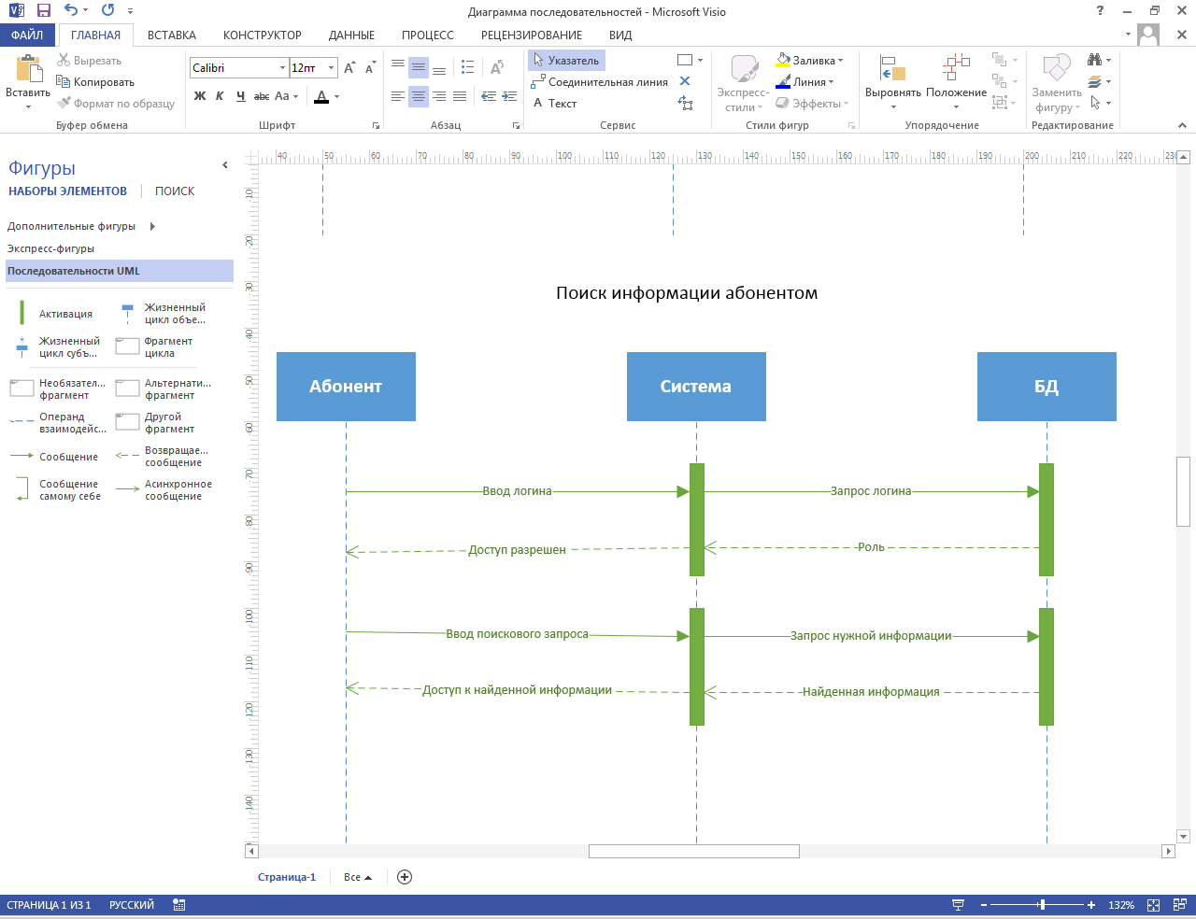



Рисунок 3 – Диаграмма последовательностей

## Участие в интеграции программных модулей

При проектировании модулей программы была создана диаграмма классов, на которой показаны используемые в работе программы классы:

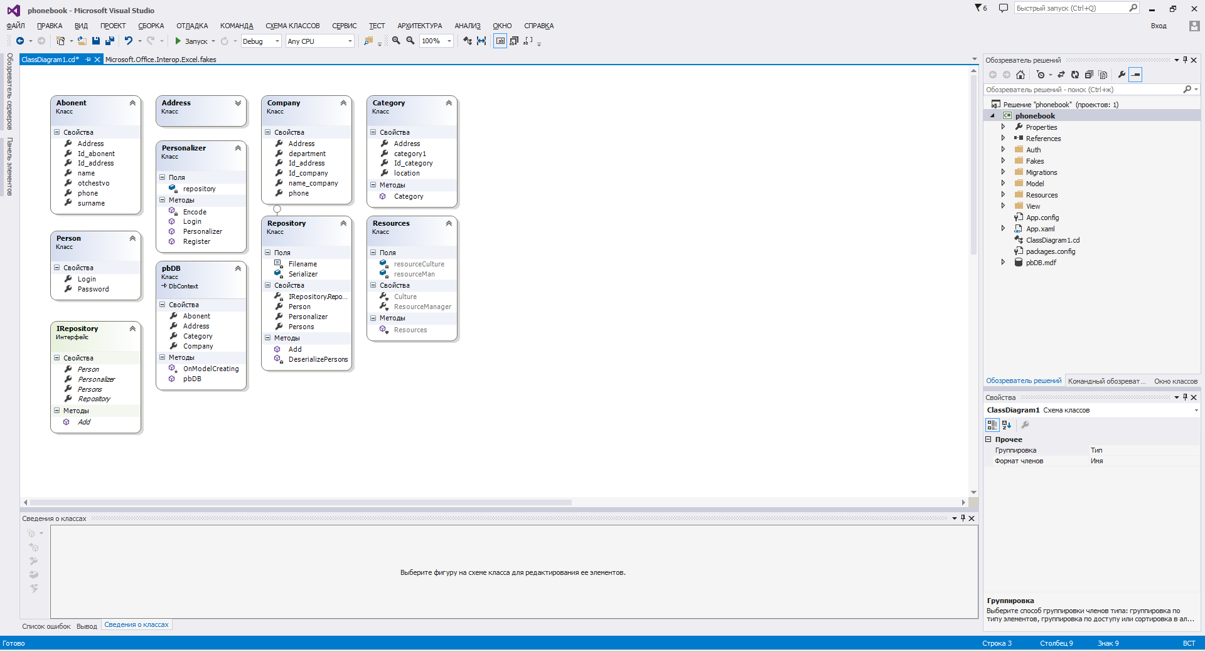

Рисунок 4 – Диаграмма классов

Для тестирования классов были созданы модульные тесты.

Тестируемый класс – работа с базой данных. Для теста создается запрос к базе данных на вывод имеющейся информации и производится проверка, нужная ли это информация. Код теста представлен в Приложении В.

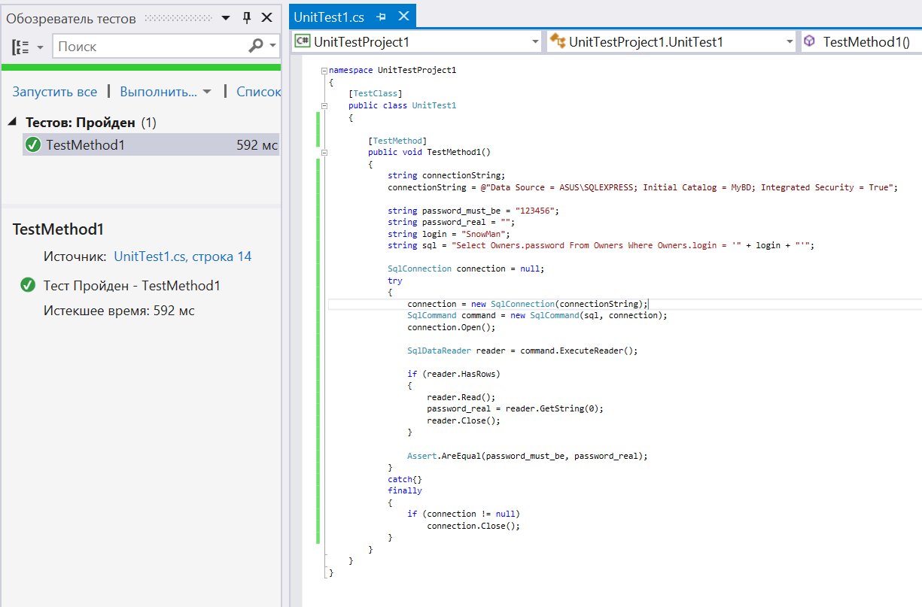

Рисунок 5 – Результат тестирования

## Разработка рабочего проекта и технологической документации

В ходе разработки проекта были выполнены следующие работы:

* 1. Создана БД «pbDB», содержащая таблицы Абонент (ФИО, адрес, телефон); Служебные телефоны (название предприятий, отделение, телефон); Адреса (адреса); Категория (содержит информацию об адресах: категория, место); ER-диаграмма базы данных представлена на рисунке 1.
  2. Разработан интерфейс пользователя, который представлен в приложении Г;
  3. Разработан текст программы, который представлен в приложении Д;
  4. Проведена отладка и тестирование программы (Test Case);

### Таблица 1 – Test Case

|  |  |  |
| --- | --- | --- |
| Действие | Ожидаемый результат | Результат теста:   * Пройден; * Провален; * Заблокирован. |
| Вход в программу | При вводе логина и пароля и нажатии на кнопку войти, появляется модальное окно при успешном входе в программу | Пройден |
| Добавление нового абонента | При заполнение соответствующих полей и нажатии на кнопку добавить, в таблице появляется новая запись | Пройден |
| Удаление информации из базы данных. | При выборе в таблице абонента и нажатии на кнопку удалить, удаляется из таблицы выбранный абонент | Пройден |
| Поиск по базе данных. | При наличии записей в базе данных и ввода информации в текстовое поле поиска будет обновлена таблица и представлены значения, имеющие признаки введенной в тестовое поле поиска информации. | Пройден |
| Сохранение таблицы в EXCEL | При нажатии на кнопку «Сохранить» открывается модальное окно с выбором пути и именем сохранения, при нажатии сохранить в указанном пути сохраняется excel файл | Пройден |

* 1. Создан документ «Руководство оператора» (см. Приложение Б).

# ПРИЛОЖЕНИЕ А

МИНИСТЕРСТВО ОБРАЗОВАНИЯ И НАУКИ РОССИЙСКОЙ ФЕДЕРАЦИИ  
федеральное государственное автономное образовательное учреждение высшего образования  
«Санкт-Петербургский политехнический университет Петра Великого»  
(ФГАОУ ВО «СПбПУ»)  
**Университетский политехнический колледж**

АИС ГОРОДСКОЙ ТЕЛЕФОННЫЙ СПРАВОЧНИК

**Техническое задание**  
Листов 4

2018

## Введение

* 1. Наименование программной разработки: «АИС Городской телефонный справочник».
  2. Программа предназначена для широкого круга пользователей и позволяет вести поиск предприятий, абонентов, сортировать абонентов и предприятия по городам, сёлам, поселкам, сохранять таблицы в excel файлы.
  3. В соответствии с заданием программный продукт состоит из теоретической и практической частей. Теоретическая часть включает подробное описание работы с приложениями, показывающими схему работы системы и алгоритмы отдельных модулей. Практическая часть включает разработку и реализацию с использованием среды программирования C# программных модулей программного продукта.
  4. Программа предназначена к применению для узкого круга пользователей, которые работают в сфере продаж компьютерной техники.

## Основание для разработки

* 1. Разработка ведётся на основании задания по Практике «Технология программирования» и утверждена Университетским политехническим колледжем.

## Назначение разработки

* 1. Основным назначением программы является организация информационной системы компьютерного салона для более удобного контроля товара, реализации товара, а также оформления поставок. Также программа позволяет печатать информацию из БД, что позволяет в удобной форме вести отчетность по работе компании.

## Требования к разработке

* 1. Требования к функциональным характеристикам:

- программа должна обеспечивать подключение к базе данных;

- программа должна обеспечивать корректный ввод новых вносимых данных;

- программа должна обеспечивать корректное удаление выбранной информации из базы данных;

- программа должна обеспечивать корректное редактирование выбранной информации из базы данных;

- программа должна обеспечивать корректный ввод новой информации в базу данных;

- программа должна обеспечивать визуальный доступ к информации в базу данных;

- программа должна обеспечивать обновление информации в таблицах;

- программа должна обеспечивать отчетность по базе данных.

* 1. Требования к надежности:

- использование лицензированного программного обеспечения;

- проверка программы на наличие вирусов;

- организация бесперебойного питания.

* 1. Требования к составу и параметрам технических средств.

Для нормального функционирования данной информационной системы необходим компьютер, клавиатура, мышь и следующие технические средства:

- процессор Intel или другой совместимый;

- объем свободной оперативной памяти ~ 1 Гб;

- объем необходимой памяти на жестком диске ~ 3 Гб;

- стандартный VGA-монитор или совместимый;

- стандартная клавиатура;

- манипулятор «мышь».

* 1. Требования к информационной и программной совместимости.

Для полноценного функционирования данной системы необходимо наличие операционной системы выше Microsoft Windows 7 или совместимой. Язык интерфейса – русский, текстовый редактор Notepad ++, набор инструментов разработки выше Microsoft Visual Studio 2017 или совместимой, SQL–сервер.

* 1. Требования к маркировке и упаковке

Программа должна поставляться на flash-карте в виде исполняемого (.еxе) файла, документации и проекта.

* 1. Требования к транспортировке и хранению

Flash–карта с программой должна храниться вдали от электромагнитных полей и не подвергаться механической деформации. Место и условия хранения должны соответствовать санитарным требованиям отрасли. Сроки хранения устанавливаются в соответствии с гарантийными сроками поставщика магнитных носителей.

Основные требования к транспортировке – создание условий, исключающих механические повреждения магнитного носителя.

## Требования к программной документации

* 1. Предварительный состав программной документации:

- «Техническое задание»;

- «Пояснительная записка к эскизному проекту»;

- «Руководство оператора»;

- разрабатываемые программные модули должны быть самодокументированы, т.е. тексты программ должны содержать все необходимые комментарии и должны быть оформлены в соответствии с ЕСПД;

- разрабатываемое программное обеспечение должно включать справочную систему.

## Технико-экономические показатели

Технико-экономические показатели не рассчитываются.

## Стадии и этапы разработки

### Таблица 1 – Стадии и этапы разработки

|  |  |  |  |  |
| --- | --- | --- | --- | --- |
| Содержание стадии | Содержание этапа | Срок | | Форма  отчетности |
| начало | конец |
| Техническое задание | Составление технического задания | 19.02.2018 | 19.02.2018 | Техническое задание |
| Эскизный проект | Составление эскизного проекта | 20.02.2018 | 20.02.2018 | Пояснительная записка к эскизному проекту |
| Проектирование программы | 20.02.2018 | 20.02.2018 | Схема работы системы и спецификации компонентов |
| Рабочий проект | Разработка программы | 20.02.2018 | 20.02.2018 | Готовая программа |
| Тестирование | 21.02.2018 | 21.02.2018 | Программная документация |
| Разработка тех. Документация | 21.02.2018 | 21.02.2018 | Руководство оператора |
| Приёмка | Приёмо-сдаточные испытания | 21.02.2018 | 21.02.2018 | Оценка за учебную практику |

## Порядок контроля и приемки

* 1. Порядок контроля

Контроль выполнения должен осуществляться руководителем учебной практики в соответствие с п.7.

* 1. Порядок приемки

Приемка должна осуществляться с участием руководителя после проведения приемо-сдаточных испытаний. В результате защиты проекта, выполняемого на учебной практике, должна быть выставлена оценка за выполненную работу.

# ПРИЛОЖЕНИЕ Б

МИНИСТЕРСТВО ОБРАЗОВАНИЯ И НАУКИ РОССИЙСКОЙ ФЕДЕРАЦИИ  
федеральное государственное автономное образовательное учреждение высшего образования  
«Санкт-Петербургский политехнический университет Петра Великого»  
(ФГАОУ ВО «СПбПУ»)  
**Университетский политехнический колледж**

АИС ГОРОДСКОЙ ТЕЛЕФОННЫЙ СПРАВОЧНИК

**Руководство оператора**  
Листов 6

2018

АННОТАЦИЯ

Разработанная в данной учебной практике по профессиональному модулю ПМ. 03 «Участие в интеграции программных модулей» программа предлагает пользователю просматривать список информации в базе данных, редактировать ее, удалять и добавлять, а также обеспечивать печать отчетности.

В данном программном документе, в разделе «Назначение программы» указаны сведения о назначении программы и информация, достаточная для понимания функций программы и ее эксплуатации.

В разделе «Условия выполнения программы» указаны условия, необходимые для выполнения программы (минимальный состав аппаратных и программных средств и т.п.).

В данном программном документе, в разделе «Выполнение программы» указана последовательность действий оператора, обеспечивающих загрузку, запуск, выполнение и завершение программы, приведено описание функций, формата и возможных вариантов команд, с помощью которых оператор осуществляет загрузку и управляет выполнением программы, а также ответы программы на эти команды.

В разделе «Сообщения оператору» приведены тексты сообщений, выдаваемых в ходе выполнения программы, описание их содержания и соответствующие действия оператора (действия оператора в случае сбоя, возможности повторного запуска программы и т.п.).

Оформление программного документа «Руководство оператора» произведено по требованиям ЕСПД.

### СОДЕРЖАНИЕ

1. Назначение программы 21

2. Условия выполнения 21

3. Выполнение программы 21

4. Сообщение оператору 23

## Назначение программы

Основное назначение программного продукта заключается в организации базы данных для поиска абонентов и предприятий. Программа предоставляет пользователю возможность вести свой справочник, редактировать ее и удалять информацию из справочника. Также назначением программы является более удобное предоставление отчетности для контроля коммерческих процессов.

## Условия выполнения

Для нормального функционирования данной информационной системы необходим компьютер, клавиатура, мышь и следующие технические средства:

- процессор Intel или другой совместимый;

- объем свободной оперативной памяти ~ 1 Гб;

- объем необходимой памяти на жестком диске ~ 3 Гб;

- стандартный VGA-монитор или совместимый;

- стандартная клавиатура;

- манипулятор «мышь».

Для полноценного функционирования данной системы необходимо наличие операционной системы выше Microsoft Windows 7 или совместимой. Язык интерфейса – русский, текстовый редактор Notepad ++, Microsoft SQL – сервер 2016.

## Выполнение программы

Для запуска программы необходимо дважды щелкнуть левой кнопкой мыши по исполняемому файлу «phonebook.exe».

При запуске программы отобразиться окно регистрации (рис.1).

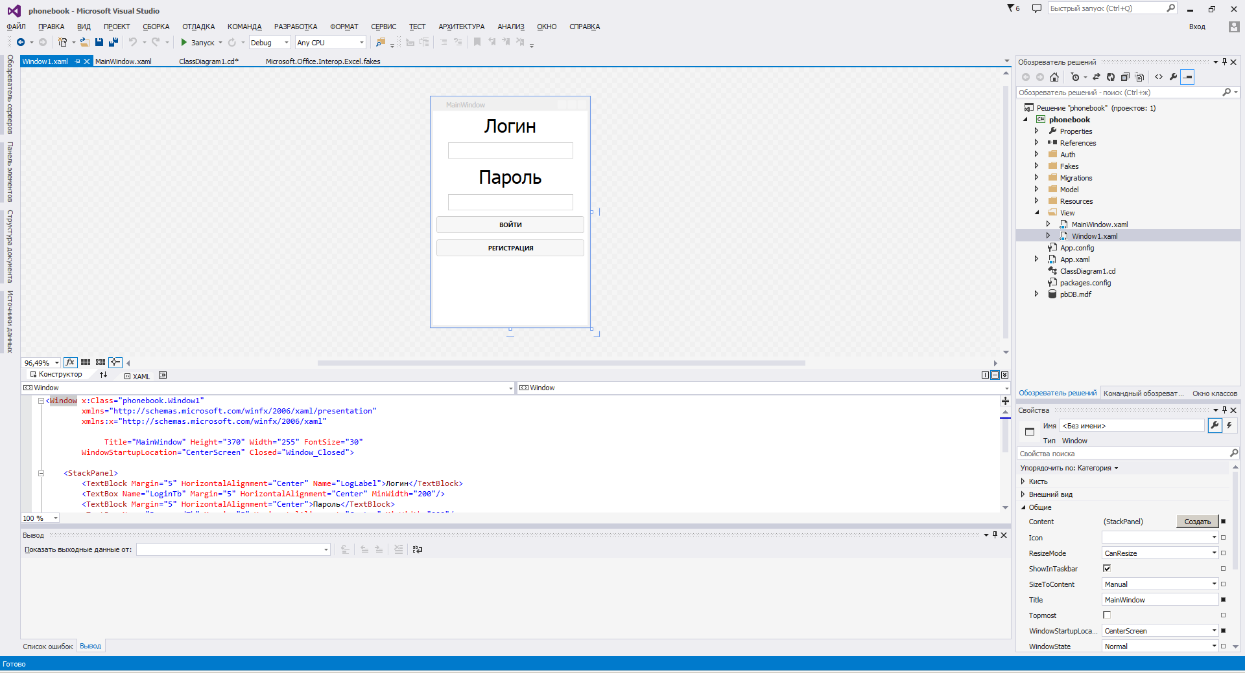

Рисунок 1 –Окно регистрации

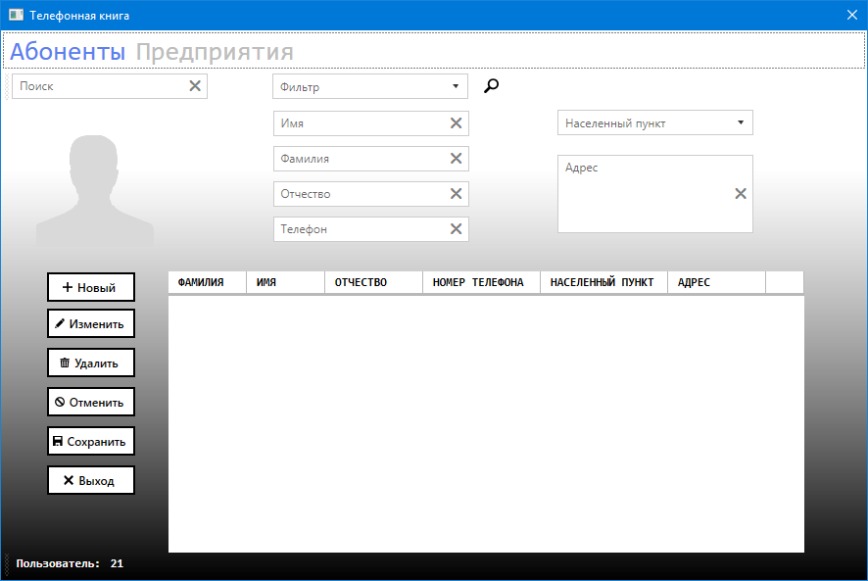

Рисунок 2 – Основное окно

Если таблицы пустые, то необходимо заполнить поля и нажать на кнопку «Новый» (рис. 2).

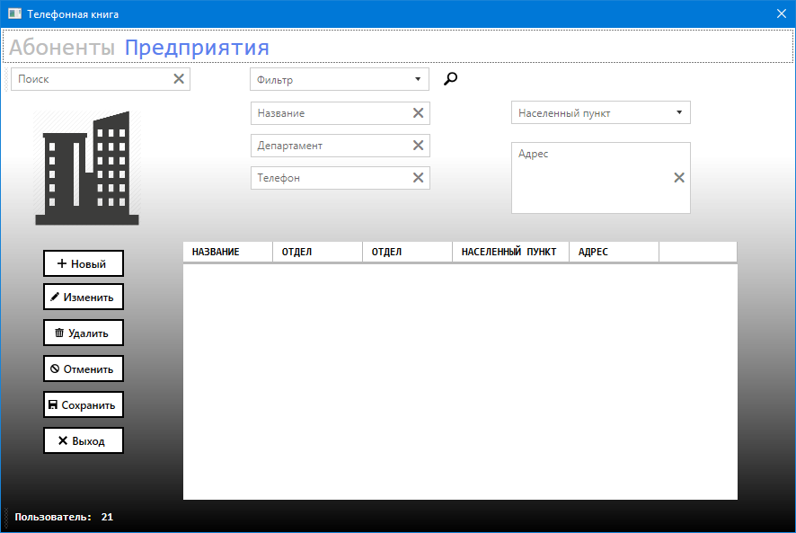

Рисунок 3 – Основное окно. «Вкладка предприятие»

По нажатию на вкладку «Предприятия» появляется таблица с предприятиями (рис.3).

Если необходимо добавить новое предприятие, следует нажать «Новый».

## Сообщение оператору

В процессе выполнения программы могли возникнуть ошибки, сообщения о которых, возможные их причины и способы устранения приведены в таблице 1.

### Таблица 1 – Возможные ошибки при работе программы

|  |  |  |
| --- | --- | --- |
| Сообщение об ошибке | Возможная причина | Метод устранения |
| Не заполнены все поля при добавлении данных в БД | Не заполнено какое-либо поле. | Заполните поле необходимыми данными. |
| Не заполнены или некорректно заполнены поля при редактировании информации в базе данных | В необходимых для заполнения полях отсутствует информация, либо она некорректна | Заполнить поля корректной информацией |
| Не выбрана удаляемая информация | Не выбрана удаляемая информация | Выбрать удаляемую информацию |

# ПРИЛОЖЕНИЕ В

unitTest1.cs

using System;

using Microsoft.VisualStudio.TestTools.UnitTesting;

using AIS_Computer_salon;

using System.Configuration;

using System.Data.SqlClient;

using System.Data;

namespace UnitTestProject1

{

[TestClass]

public class UnitTest1

{

SqlConnection con = new SqlConnection(@"data source=(LocalDB)\MSSQLLocalDB;attachdbfilename=|DataDirectory|\pbDB.mdf;integrated security=True;MultipleActiveResultSets=True;App=EntityFramework);

SqlCommand cmd;

SqlDataReader dataReader;

DataTable dataTable;

SqlDataAdapter sqlDataAdapter;

[TestMethod]

public void TestDB()

{

con.Open();

DBClass dBClass = new DBClass();

Assert.AreEqual(dBClass.updateTable("select [Name] from [Abonent] where ID=1", con).Rows[0][0].ToString(), "Shirin");

con.Close();

}

}

}

# ПРИЛОЖЕНИЕ Г

## Вход в программу

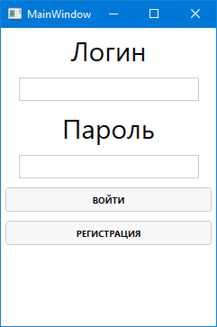

Рисунок Г.1 – Окно «Авторизации»

Окно, появляющиеся при старте программ, позволяющее войти в программу.

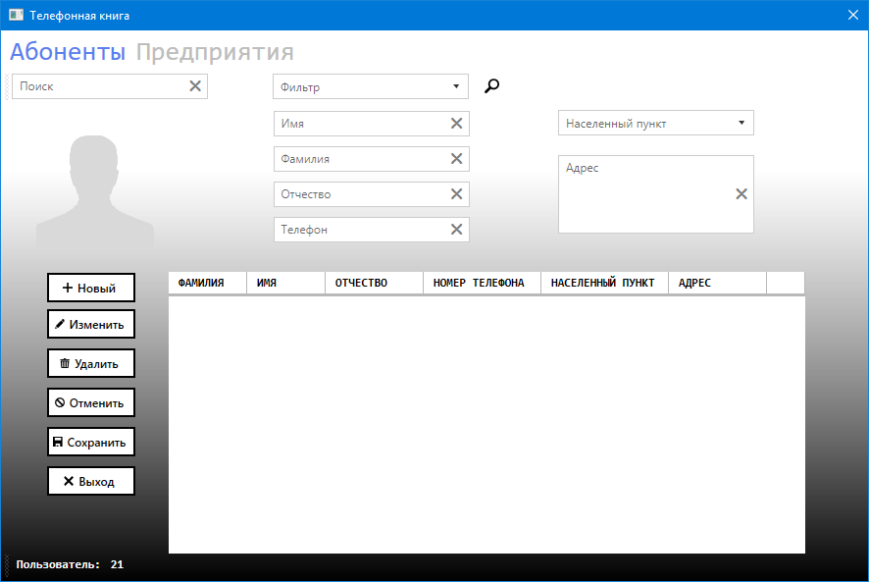

Рисунок Г.2 – Основное окно

Окно, в котором оператор может редактировать, добавлять, удалять абонентов и сохранять таблицу.



Рисунок Г.3 – Основное окно. Вкладка «Предприятие»

Окно, в котором оператор может редактировать, добавлять, удалять предприятия и сохранять таблицу.

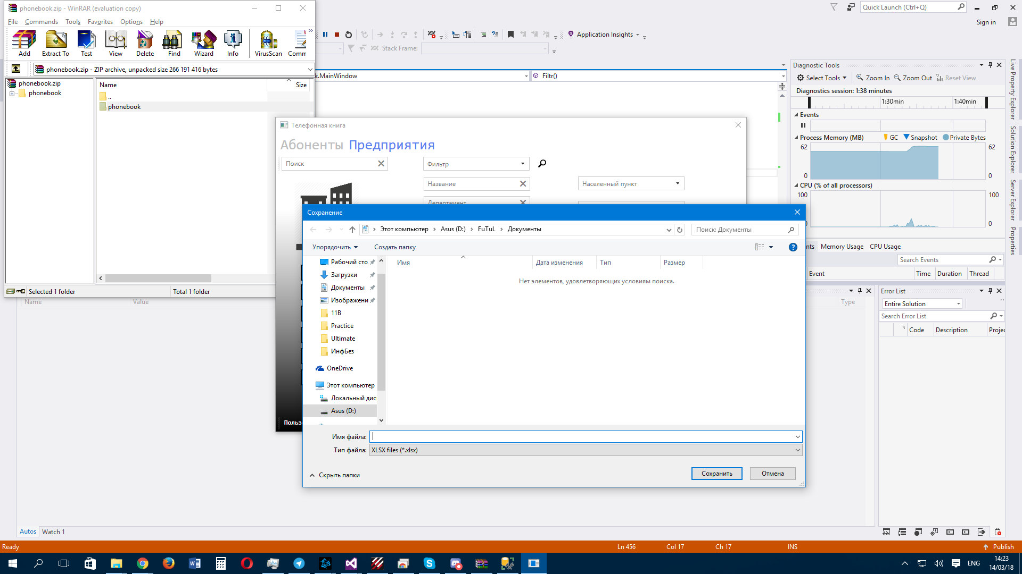

Рисунок Г.4 – Сохранение таблицы в файл